Amsterdam Centrum en Zuid, verkeersbesluit Museumbrug, Covid-19 tijdelijke maatregelen. | 

SW20-01972

Het college van burgemeester en wethouders van Amsterdam,

g elet op:

- de Wegenverkeerswet (WVW 1994);
- het Reglement Verkeersregels en Verkeerstekens 1990 (RVV 1990);
- de bepalingen en de uitvoeringsvoorschriften van het Besluit Administratieve Bepalingen inzake het Wegverkeer (BABW);
- de Algemene wet bestuursrecht (Awb);
- de Verordening op het lokaal bestuur in Amsterdam;
- de ondermandaatbesluiten van de stadsdelen.

Overwegende dat:

- Op en rond de Museumbrug verkeersmaatregelen zijn genomen vanwege de Noodverordening COVID-19 veiligheidsregio Amsterdam-Amstelland die bepaalt dat er 1,5 meter afstand tussen mensen moet worden gehouden in de openbare ruimte en dat deze verkeersmaatregelen de verkeersdeelnemer faciliteren om zich aan de Noodverordening te houden;
- deze maatregelen bestaan uit het breder maken van de beschikbare ruimte voor voetgangers door de fietspaden bij het voetgangersdeel te trekken en de fietsers naar de rijbaan te verplaatsen, éénrichtingsverkeer op de brug in te voeren uitgezonderd fietsers en een maximaal toegestane snelheid van 30 km/u en dat dit bijdraagt aan de verkeersveiligheid en toegankelijkheid op en rond de Museumbrug;
- het autoverkeer middels een omleiding verwezen wordt naar de Freddy Heinekenbrug;
- het hierboven gestelde, benevens de wettelijk verplichte borden, fysiek wordt ondersteund door verfmarkering, hekken en borden met aanwijzingen;
- op 8 mei 2020 het college heeft besloten in te stemmen met de ‘Menukaart tijdelijke maatregelen openbare ruimte: We geven elkaar de ruimte’, met daarin de uitgangspunten en de (mogelijke) maatregelen voor het tijdelijk herverdelen van de openbare ruimte om de ‘anderhalve meter samenleving’ te faciliteren;
- het college op 30 juni besloten heeft in te stemmen met de uitwerking van de maatregel ‘Fietser naar de rijbaan’ (f2) uit de Menukaart tijdelijke maatregelen openbare ruimte, conform collegebesluit d.d. 8 mei 2020;
- deze maatregelen de Museumbrug tijdelijk aan te passen aan de eisen van de anderhalve meter samenleving, met als uitgangspunten: I de volksgezondheid en toegankelijkheid van de stad zijn de basis. Voor wat de toegankelijkheid betreft sluiten wij aan bij de bestaande prioritering van vervoersvormen: 1) voetganger 2) fietser 3) OV 4) rijdende auto 5) geparkeerde auto. II Veilig verplaatsen en bewegen gaat vóór verblijven. III Faciliteren gaat vóór reguleren. IV Niet herinrichten, wel herverdelen;
- deze maatregelen niet langer duren dan vanuit de Noodverordening COVID-19 veiligheidsregio Amsterdam-Amstelland nodig is;
- het College of het Dagelijks Bestuur van het stadsdeel deze maatregelen met een verkeersbesluit ongedaan maakt, als deze vanuit de Noodverordening COVID-19 veiligheidsregio Amsterdam-Amstelland niet meer nodig zijn;
- de gemeente Amsterdam de hier te besluiten maatregelen continu monitort op gevolgen voor de verkeersveiligheid en doorstroming en de maatregelen aanpast of terugdraait indien dat nodig blijkt;
- de reeds uitgevoerde en hier te besluiten maatregelen tot nu toe niet tot verkeersongelukken hebben geleid;
- omwonenden en ondernemers zijn geïnformeerd met een bewonersbrief en men hierop kon reageren;
- voor vragen, opmerkingen of klachten er een e-mail adres fietsopderijbaan.vor@amsterdam.nl is geopend en er informatie over de maatregelen is geplaatst op de webpagina amsterdam.nl/maakruimte;
- de opgehaalde opmerkingen van bewoners en ondernemers daar waar mogelijk heeft geleid tot een aanpassing van de maatregelen;
- overeenkomstig artikel 24 van het Besluit administratieve bepalingen inzake het wegverkeer, overleg is gepleegd met een gemandateerde van de politie, eenheid Amsterdam;
- de hierna genoemde wegen c.q. weggedeelten onder beheer zijn van en gelegen binnen de gemeente Amsterdam.

Besluit

Door het verwijderen van verkeersborden conform model G11 van Bijlage I van het RVV 1990 en het plaatsen van verkeersborden conform model G7 van Bijlage I van het RVV 1990, het verplichte fietspad op de Museumbrug en het direct oostelijk daarvan gelegen deel op de Stadhouderskade op te heffen en aan te wijzen als verplicht voetpad.
Door het plaatsen van verkeersborden conform model A1 van Bijlage I van het RVV 1990, aan te wijzen een maximumsnelheid van 30 km/u op de Museumbrug en het direct oostelijk daarvan gelegen deel van de Stadhouderskade.
Door het plaatsen van verkeersbord conform model C2 en C3 van Bijlage I van het RVV 1990, met het onderbord ‘uitgezonderd fietsen’, aan te wijzen een éénrichtingsweg, in de richting van de Stadhouderskade naar de Weteringschans, gesloten voor voertuigen, ruiters en geleiders van rij- of trekdieren of vee, uitgezonderd fietsen, op de Museumbrug.

Zoals aangegeven op bijgevoegde tekeningen.

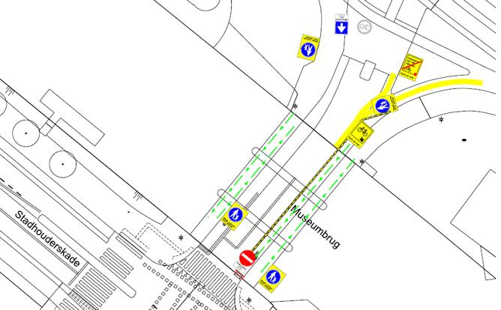

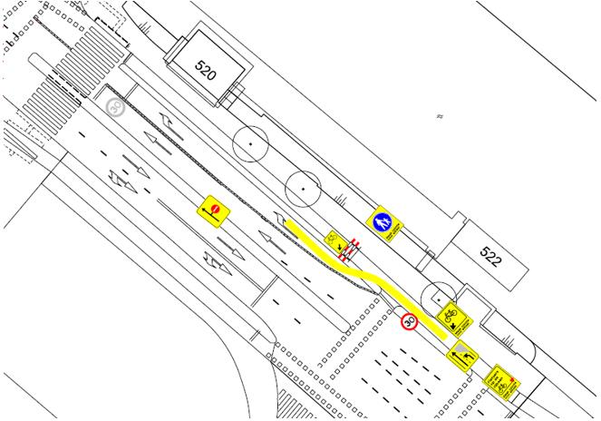

Amsterdam,

Het college van burgemeester en wethouders van Amsterdam, namens hen,

Annelies Lelijveld
Teammanager Expertisecentrum, Operationele Ondersteuning, Stadswerken

Niet mee eens ?
Bent u het niet eens met dit besluit? Dan kunt u binnen zes weken na de bekendmaking van dit besluit bezwaar maken.
Stuur uw bezwaarschrift naar:

Gemeente Amsterdam
T.a.v. Juridisch Bureau
Postbus 483
1000 AL Amsterdam

Vermeld in uw bezwaarschrift altijd:
- uw naam, adres en telefoonnummer
- de datum waarop u het bezwaarschrift schrijft en uw handtekening
- het besluit waartegen u bezwaar maakt, met datum en referentienummer van het besluit
- waarom u bezwaar maakt.

Na ontvangst informeert de gemeente u over de manier waarop zij uw bezwaarschrift gaat behandelen.

Schorsende werking
Het indienen van een bezwaarschrift heeft geen schorsende werking. Dat wil zeggen: het besluit waartegen u bezwaar maakt, blijft geldig totdat over uw bezwaar is beslist.

Spoed? Voorlopige voorziening
Bij grote spoed kunt u (tegen kosten) een zogeheten voorlopige voorziening aanvragen. Dat is een spoedprocedure waarmee het genomen besluit tijdelijk kan worden ingetrokken en/of andere maatregelen kunnen worden getroffen. Een voorlopige voorziening vraagt u aan bij:

de Voorzieningenrechter van de Rechtbank Amsterdam
sector Bestuursrecht Algemeen
Postbus 75850
1070 AW AMSTERDAM

Dat kan ook via http://loket.rechtspraak.nl/bestuursrecht. Daarvoor hebt u een DigiD nodig. Op deze site vindt u ook meer informatie

